**Concepteur développeur d’applications**

**

**Table des matières**

1 Abstract…………………………………………………………………………………………………………3

**1 Abstract**

Durant mes 1ans et demis de formation j’ai pu découvrir et travailler sur un tas de nouvelles technologies autant en entreprise que durant mes cours. Aujourd’hui je vais vous présentez deux projets Calories Tracker et GorillaCoaching.

Calories Tracker représente un projet de groupe ou j’ai pu travailler sur diverse tickets et la conception avec mes camarades. Cette application vise un public sportif de niveau avancée et leurs servira dans leur prise ou perte de poids. L’application aura comme fonctionnalités le scan d’aliment ainsi que d’autre fonctionnalités que je vous présenterais. Pour pouvoir mener à bien ce projet nous avons décidez d’utiliser Réact JS ainsi que Next JS.

GorillaCoaching représente un projet que j’ai fait seule de A à Z et qui me tenez à cœur pour dans un premier temps m’enlever le fameux syndrome de l’imposteur mais également car c’est une application que j’aimerais pouvoir faire évoluer dans une éventuel V2 est la commercialiser. Cette application permettra de trouver des coachs diplômer sur une plateforme recevoir les programmes et également payer tous les mois.

**2. Présentation des projets**

**2.1 GorillaCoaching**

Ce projet-là était une idée que j’avais en tête depuis un très long moment déjà. Bénéficiant moi-même de coaching en tant qu’athlète, j’ai pu remarquer que dans notre sport, aucun coach ne bénéficiait de plateforme pour pouvoir travailler avec ses élèves. Ce projet-là, bien que très ambitieux, me permettra non seulement de valider une grande partie des compétences du référentiel, mais aussi de démontrer toutes les compétences que je possède actuellement. J’ai décidé d’utiliser pour cela la technologie Node JS avec un serveur Express ainsi qu’une base de données PostgreSQL. Pour la partie Front, le plus judicieux pour moi à ce moment-là était d’utiliser une application web React JS.

Interface de connexion. Interface d’un channel de discution.

**2.3 Organisation du travail**

**GorillaCoaching**

Le Projet étant un projet seul j’ai décidé de opté pour une méthode de travail simple.

J’ai défini les grandes fonctionnalités afin que la messagerie instantanée soit viable.

* Authentification sécurisée.
* Création de messagerie instantanée.
* Modification ou suppression des messages que l’on à écrit.
* Paiement sécuriser

J’ai découpé ces points principaux en petites tache sur mon board. J’ai utilisé une application de gestion de tache ‘ Trello ’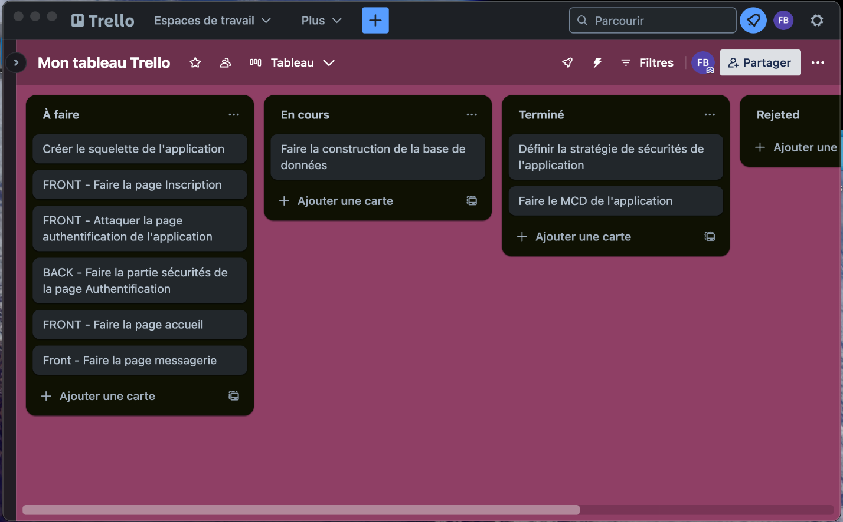

Aperçu des taches définies sur Trello

**Le workflow avec GitHub**

Pour versionner mon code j’ai utilisé Git en local et Github en ligne. Pour versionner

son code en local il suffit de faire à la racine du projet $ git init puis de connecter son

repository local avec celui en ligne.

Pour chaque tâche nous créons une branche depuis la dernière version de master.

$ git branch <branch_name>

$ git checkout <branch_name>

Nous ajoutons au fur et à mesure les changements avec les commandes

$ git add <file_name>

$ git commit -m <commit_message>

$ git push

**3 Liste des compétences du référentiel couvertes par les projets**

**GorillaCoaching**

1. Maquetter une application.
2. Développer une interface utilisateur de type desktop.
3. Développer des composants d’accès aux données.
4. Développer la partie Front-End d’une interface utilisateur web.
5. Développer la partie Back-End d’une interface utilisateur web.
6. Concevoir une base de données.
7. Mettre en place une base de données.
8. Développer des composants dans le langage d’une base de données.
9. Concevoir une application ()
10. Développer des composants métier.
11. Construire une application organiser en couches.
12. Développer une application mobile.
13. Préparer et exécuter les plans de tests d’une application.
14. Préparer et exécuter le déploiement d’une application.